Wielkanoc
Temat dnia: Koszyczek dobrych życzeń
Cele główne:
- kształtowanie poczucia rytmu;
- tworzenie akompaniamentu do zwrotek piosenki;
- poznawanie budowy i właściwości jajka
- przygotowanie prostych potraw z jajek.
.
Cele operacyjne: Dziecko:
- porusza się rytmicznie przy muzyce;
- wykonuje akompaniament do zwrotek piosenki
- wymienia z czego zbudowane jest jajko, wie jak można rozróżnić jajko surowe od jajka ugotowanego.
- wykonuje proste potrawy z jajek.

- Zabawa w „Ciepło – zimno” z jajkiem. Rodzic ukrywa w jakimś pomieszczeniu jajko ugotowane na twardo i naprowadza szukające dziecko stosując określenia: ciepło, cieplej, najcieplej, gorąco, zimno, zimniej, najzimniej. Potem zamiana ról.
- Zabawa ruchowa przy muzyce Modesta Musorgskiego „Taniec kurcząt w skorupkach” https://www.youtube.com/watch?v=pjXHbFcA3Ok
Dziecko zamienia się w kurczątko, które przy nagraniu muzyki wykluwa się z jajka i wyrusza zwiedzać świat. Dziecko ruchami ciała, mimiką i głosem najpierw naśladuje kurczątko zwinięte w jajeczku, następnie wolno zaczyna się poruszać, prostuje się, wyciąga łapki i głowę – wykluwa się ze skorupki. Potem wyrusza w drogę, która prowadzi pod górę. Idąc kołysze się na boki. Następnie turla się z górki i trafia do kurnika, gdzie czeka na nie mama kwoka z pysznym śniadankiem.
- Ćwiczenie oddechowe „Baranek” (potrzebne będą skrawki papieru, słomka, szablon baranka – załącznik)
Dziecko za pomocą słomki przenosi kawałki papieru na szablon baranka. Nie pomaga sobie rękami.
- Gra na domowych instrumentach (puszki z fasolą, worki foliowe, monety w blaszanym pojemniku, garnki, łyżki, szklanki itd., czyli co wyobraźnia podpowie)w rytm piosenki https://www.youtube.com/watch?v=OCmZrAz3t-U
- Karta pracy cz. 3, str. 74, 75
- Zabawa badawcza – Poznajemy budowę jajka
Dziecko ogląda jajko kurze, przepiórcze, strusie (załącznik), porównuje ich wielkość i kolorystykę, wypowiada się na temat ich kształtu; podaje przykłady zwierząt, które wykluwają się z jajek.
Rodzic rozbija jajko, dziecko ogląda zawartość; nazywa poszczególne części składowe: skorupka, białko, żółtko.
Rodzic zwraca uwagę na zarodek i wyjaśnia dziecku, że kurczątka wykluwają się z jajek, w których są zarodki.

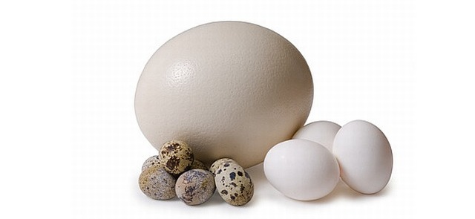
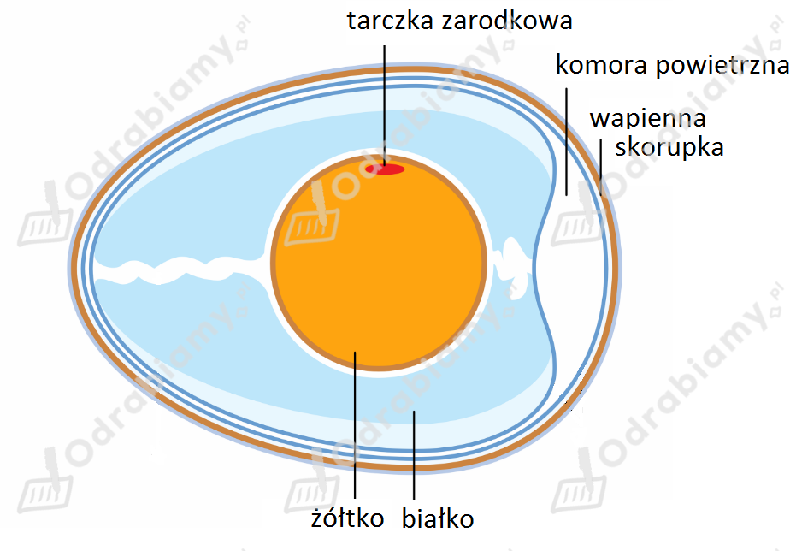
Rodzic pokazuje dwa jajka (jedno jest ugotowane, drugie nie, ale nie informuje dziecka które to jest). Pyta dziecko:
- Po czym poznać, które jajko jest ugotowane, a które surowe. Dziecko podaje swoje propozycje.
Następnie Rodzic wprawia w ruch obrotowy oba jajka. Dziecko obserwuje ich ruchy i określa, które z nich kręci się szybciej.
Rozbija jajko i sprawdza, czy miało rację.
( Jajko surowe obraca się tylko przez chwilę, a potem się zatrzymuje. Powodem jest jego płynny środek, który porusza się wewnątrz skorupki w różne strony, co hamuje szybkie poruszanie jajka)
- Zabawa badawcza „Jajka i woda”
Dziecko bada zachowanie w wodzie jajka surowego i ugotowanego – wkłada je kolejno do przezroczystego naczynia z wodą. Obserwuje ich zachowanie.
Do wody w przezroczystym naczyniu wkładają surowe jajko i dosypują stopniowo sól (ok. 10-12 łyżek soli). Obserwują, co się dzieje z jajkiem.
- Ciekawostki na temat pisanek:
Uważano, że pisanki mają magiczną moc, dlatego np. dotykano nimi grzbietów bydła, aby było zdrowe i płodne, toczono je wzdłuż zagonów oziminy, żeby zapewnić sobie dobry urodzaj. Były one darem, który miał zapewnić obdarowanej osobie wszelką pomyślność (także w sprawach sercowych). Pełniły one rolę wykupu w obrzędach wielkanocnych, np. dyngusa, chodzenia z barankiem lub kurkiem. Panna mogła dostać pisankę czekoladowo-marcepanową z pierścionkiem zaręczynowym w środku. Ludzie bogaci obdarowywali się drogimi pisankami, ze złota, przyozdobionymi szlachetnymi kamieniami. Francuski jubiler P.C. Faberge wykonał takie drogie pisanki na zamówienie cara Rosji. Pisanki służyły do zabawy zwanej taczanką. Turlało się po stole malowane jaja, zderzając je ze sobą. Wygrywała ta osoba, która pisanki nie potłukła.
- Faszerowane kaczuszki jajeczne, które dzieci mogą wykonać przy pomocy osoby dorosłej.
Składniki:
4 jajka ugotowane na twardo
3 łyżki białego sera
1 łyżeczka śmietany
Sól do smaku
4 łyżeczki majonezu
Kawałek marchewki
8 ziarenek pieprzu
Wykałaczki
Sposób wykonania:
- Ser biały wymieszać ze śmietaną. Przyprawić do smaku solą. Masa nie może być zbyt rzadka. Uformować 4 kulki. Z pieprzu zrobić oczy, a z marchewki wykroić dzióbek
- Za pomocą wykałaczek przymocować do jajek główki. Na każdej kaczuszce położyć łyżeczkę majonezu.
- Gotowe kaczuszki położyć na talerzu udekorowanym zieleniną.
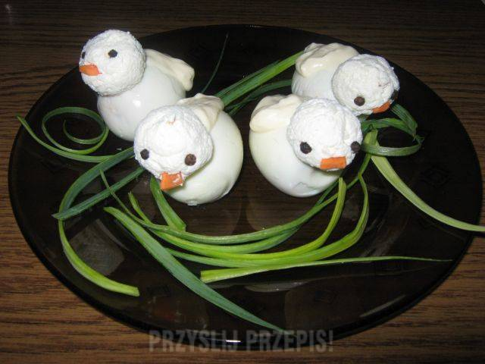

Smacznego!! Nie zapomnijcie o tym, by posprzątać po zakończonej pracy!

